Лабораторна робота №3

Розробити програму, яка б давала змогу сортувати елементи множини А , якщо її елементи обчислюються згідно формули
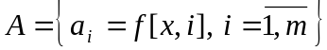, де х=1,25.
5) 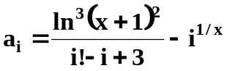
5) | за спаданням елементів починаючи з першого додатнього
#include <iostream>
#include <math.h>
using namespace std;

float f(int);
float factorial(int);

const int _N = 10;
const float x = 1.25;
float A[_N];
int start = -1;

void main(){
for(int i=0;i<_N;i++){
A[i] = f(i+1);
if(A[i]>=0 && start == -1){
start = i;
}
cout << A[i] << "\r\n";
}
cout << "\r\n\r\n";
for(int i=start;i<_N-1;i++){
for(int j = start;j<_N-i-1;j++){
if(A[j] > A[j+1]){
float t = A[j];
A[j] = A[j+1];
A[j+1] = t;
}
}
}
for(int i=0;i<_N;i++){
cout << A[i] << "\r\n";
}
system("pause>>NUL");
}
float f(int i){
return pow(log(pow(x+1, 2)), 3)/(factorial(i)-i+3) - pow(i, 1/x);
}

float factorial(int a){
int t = 1;
for(int i=1;i<=a;i++){
t*= i;
}
return t;
}
